
Presseinformation

Neue Ventilterminals in modularer Bauweise

Kronberg – Der Pneumatik-Spezialist AIRTEC hat seine neue Generation von Ventilterminals der Baureihen REF-10 und REF-14 vorgestellt. Die mit
SubD25-, SubD44- oder IO-Link- Multipolanschlüssen sowie Schnittstellen für ProfiNet, Profibus, EtherCAT oder CanOpen erhältlichen Systeme passen sich durch ihren modularen Aufbau flexibel den jeweiligen Einsatzanforderungen an. Auf dem jederzeit erweiterbaren und einfach umzurüstenden Grundplattensystem können bis zu 24 Ventilstationen mit Durchflussraten 400 bzw. 600 Nl/min bei Drucktrennung und mehrfacher Druckeinspeisung angeschlossen werden. Dabei lässt sich jede Station variabel mit 2 x 3/2-Wege, 1 x 5/2- oder 1 x 5/3-Wege Ventilen in Ventilgrößen von 10 mm oder 14 mm bestücken, die mit einem Arbeitsdruck zwischen 3 und 8 bar beaufschlagt werden können. Sowohl die Luftkanäle als auch die elektrischen Zuleitungen für die Pilotventile verlaufen innerhalb der Grundplatte, so dass äußere Verkabelung und Verschlauchung entfallen. Hierdurch vereinfacht sich auch die Demontage einzelner Ventile bei Wartungsarbeiten oder Umgruppierungen. Die in Schutzart IP65 ausgeführten Terminals sind für einen Temperaturbereich von -5 °C bis +50 °C ausgelegt und zur Befestigung auf Hutschienen oder über Durchgangsbohrungen adaptiert. Mit den neuen REF-Systemen erweitert AIRTEC sein breites Spektrum an modernen und leistungsfähigen Ventil-Terminals in verschiedenen Ventilgrößen für Durchflusswerte zwischen 300 und 2100 Nl/min. Alle Systeme sind auch in kundenspezifischer Konfiguration als einbaufertige Lösung lieferbar.

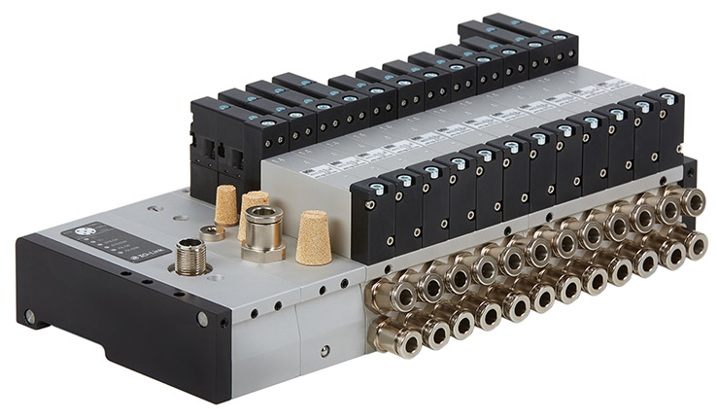

Bild: Modular aufgebaute REF-Ventilterminals für bis zu 24 Ventilstationen

Bilder: | ref_terminal_2000px | Zeichen: | 1.589
Dateiname: | 201903050_pm_ventilterminal_ref | Datum: | 27.03.2019

Unternehmenshintergrund

Die AIRTEC Pneumatic GmbH entwickelt, produziert und vertreibt seit mehr als 40 Jahren innovative Pneumatik-Komponenten. Das Produktportfolio umfasst ein umfangreiches Pneumatikprogramm mit verschiedenen Ventil- und Zylinderbaureihen, einschließlich Terminals mit Multipol- und Bustechnik, Vakuumtechnik sowie explosionsgeschützte Komponenten und Bohrvorschubeinheiten. Daneben bietet AIRTEC auch auf individuelle Anwendungen zugeschnittene Sonderlösungen. Zum Kundenkreis des mittelständischen Unternehmens zählen Hersteller aus den unterschiedlichsten Branchen, von der Freizeitindustrie bis zur Roboter- und Raumfahrttechnik. In Deutschland sind an den beiden Standorten Kronberg und Reutlingen insgesamt 180 Mitarbeiter beschäftigt. Ein internationales Vertriebs- und Servicenetz sorgt für die zuverlässige Betreuung der Kunden.

Kontakt:  AIRTEC Pneumatic GmbH  Abteilung Verkauf  Westerbachstraße 7  61476 Kronberg  Tel.: 0 61 73 / 95 62-0  Fax: 0 61 73 / 95 62-49  E-Mail: info@airtec.de  Internet: http://www.airtec.de |  | gii die Presse-Agentur GmbH  Immanuelkirchstraße 12  10405 Berlin  Tel.: 0 30 / 53 89 65-0  Fax: 0 30 / 53 89 65-29  E-Mail: info@gii.de  Internet: www.gii.de

